Verifica HTML-Javascript-CSS

Per lo svolgimento di questi esercizi è possibile utilizzare il pc.

Ogni esercizio deve essere scritto negli spazi appositi su questo documento ed inviato alla casella di mail [galdusmaffi@gmail.com](mailto:galdusmaffi@gmail.com) indicando CHIARAMENTE nella mail il proprio nome e cognome. (non saranno considerati file presenti sul disco del pc, mail senza titolo o chiara identificazione dell’allievo).

Eventuali pagine realizzate dovranno essere incluse nella cartella complessa contenente il presente file completo.

Tutto deve essere scritto in HTML5 usando CSS e Javascript, NON usare vecchi tag HTML.

**Esercizio 1 (vuoto = - punti 5):**

Scrivere di seguito il proprio nome, cognome e data odierna:

Nome: ___**Gerald Joshua**________________________

Cognome: __Gatbonton__________________________

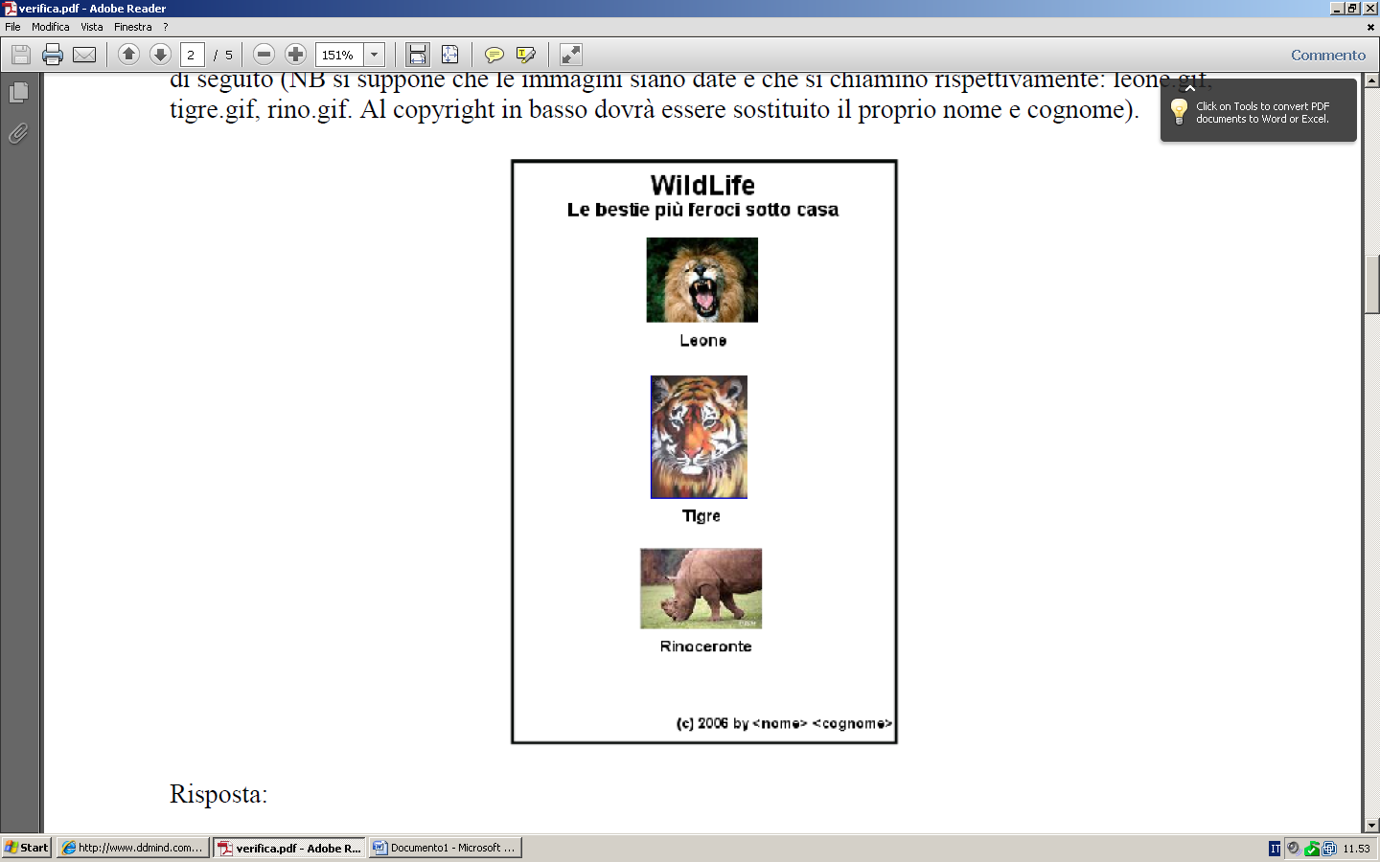Data: ______27/11/12____________________________

**Esercizio 2 (punti 25):**

Scrivere un documento html che produca una pagina web il più possibile simile a quella raffigurata

di seguito (NB si suppone che le immagini siano date e che si chiamino rispettivamente: leone.gif,

tigre.gif, rino.gif. Al copyright in basso dovrà essere sostituito il proprio nome e cognome).

Risposta: <!DOCTYPE HTML>

<head>

<link rel="stylesheet" href="CSS/mio.css" type="text/css" />

<meta name="Gerald Joshua" CONTENT="Test">

<title> Gerald.Chillax.D </title>

</head>

<body>

<br>

<div class="centrato">

<embed src=http://flash-clocks.com/free-flash-clocks-blog-topics/free-flash-clock-35.swf width=200 height=200 wmode=transparent type=application/x-shockwave-flash></embed>

<br>

<h1> WildLife </h1>

<h2> Le bestie più feroci sotto casa </h2>

<table class="centrata">

<tr>

<td><img src="Immagini/Leone.jpg" alt="Leone"> <br> Leone</td>

</tr>

<tr>

<td><img src="Immagini/Tiger.jpg" alt="Tigre"> <br> Tigre</td>

</tr>

<tr>

<td><img src="Immagini/Wolf.jpg" alt="Lupo"> <br> Lupo</td>

</tr>

</table>

<br>

<br>

Centro Formazione Professionale Galdus , Sede Via Pompeo Leoni 2 © 2012 by Gerald Joshua Gatbonton

</div>

</body>

</html>

Qui CSS : body {

background: #000 url(../Immagini/Blue.jpg) ;

font: 15px Times New Roman, Helvetica, sans-serif;

color:white;

}

img{

width:200px;

height:200px;

}

div.centrato{

text-align:center;

/* background:#fff;*/

}

table.centrata{

margin-left:auto;

margin-right:auto;

}

table,th, td

{

border: solid 1px white;

}

table

{

border-collapse: collapse;

}

h1 {

/*text-align: center; */

}

#navigation {

width: 950px;

height: 50px;

margin: 0;

padding: 0;

background: url(../Immagini/navigation-bg.jpg) no-repeat left top;

}

#navigation ul {

list-style: none;

margin: 0;

padding: 0;

}

#navigation ul li {

display: inline;

margin: 0px;

**Esercizio 3 (punti 20):**

Scrivere un documento html che produca una pagina web contente una tabella il più possibile simile

a quella raffigurata sotto:

**Orario Lezioni**

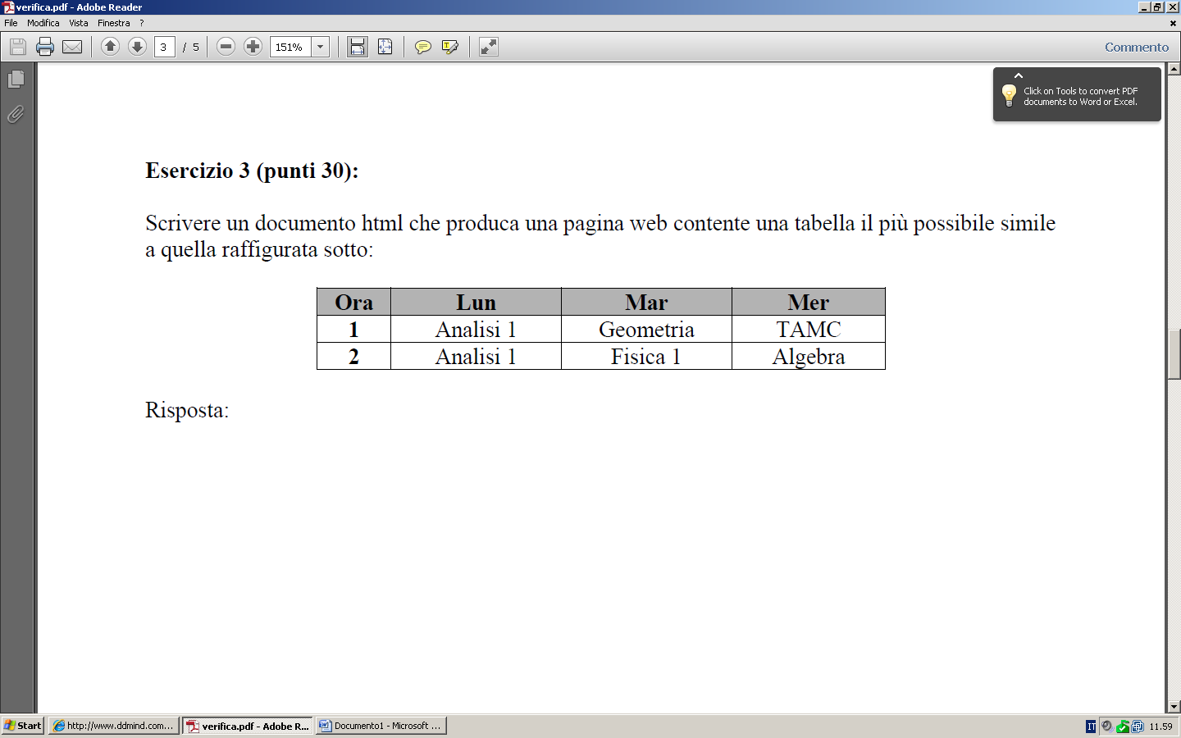

Risposta: <!DOCTYPE HTML>

<head>

<link rel="stylesheet" href="CSS/mio.css" type="text/css" />

<meta name="Gerald Joshua" CONTENT="Test">

<title> Gerald.Chillax.D </title>

<style>

h1{

color:green;

}

td{

color:#000000;

background:#C0C0C0;

}

th{

color:#000000;

}

</style>

</head>

<body>

<div id="navigation">

<ul>

<li><a href="Home.html">Home</a></li>

<li><a href="Orario.html">Orario</a></li>

</div>

<br>

<div class="centrato">

<embed src=http://flash-clocks.com/free-flash-clocks-blog-topics/free-flash-clock-35.swf width=200 height=200 wmode=transparent type=application/x-shockwave-flash></embed>

<br>

<h1> Orario Lezioni </h1>

<table class="centrata">

<tr>

<td>Ora</td>

<td>Lun</td>

<td>Mar</td>

<td>Mer</td>

</tr>

<tr>

<th>1</th>

<th> Analisi 1 </th>

<th> Geometria </th>

<th> TAMC </th>

</tr>

<tr>

<th>2</th>

<th> Analisi 1 </th>

<th> Fisica 1 </th>

<th> Algebra </th>

</tr>

</table>

<br>

<br>

Centro Formazione Professionale Galdus , Sede Via Pompeo Leoni 2 © 2012 by Gerald Joshua Gatbonton

</div>

</body>

</html>

**Qui CSS :** **body {**

**background: #000 url(../Immagini/Blue.jpg) ;**

**font: 15px Times New Roman, Helvetica, sans-serif;**

**color:white;**

**}**

**img{**

**width:200px;**

**height:200px;**

**}**

**div.centrato{**

**text-align:center;**

**/* background:#fff;*/**

**}**

**table.centrata{**

**margin-left:auto;**

**margin-right:auto;**

**}**

**table,th, td**

**{**

**border: solid 1px white;**

**}**

**table**

**{**

**border-collapse: collapse;**

**}**

**h1 {**

**/*text-align: center; */**

**}**

**#navigation {**

**width: 950px;**

**height: 50px;**

**margin: 0;**

**padding: 0;**

**background: url(../Immagini/navigation-bg.jpg) no-repeat left top;**

**}**

**#navigation ul {**

**list-style: none;**

**margin: 0;**

**padding: 0;**

**}**

**#navigation ul li {**

**display: inline;**

**margin: 0px;**

**Esercizio 4 (4 punti per ogni risposta esatta)** (produrre una pagina html che esegua il codice)**:**

a) Che effetto ha l’istruzione javascript:

*alert(“ciao”+nome);*

[_] Avvia il browser web

[_] Chiede all’utente di inserire il proprio nome

[X] Mostra il messaggio “ciao” all’utente

[_] Nessuna delle precedenti, ha il seguente effetto: _____________________________________

_______________________________________________________________________________

b) Qual’è il tag con cui inizia solitamente una pagina web:

[_] <page>

[X] <html>

[_] <head>

[_] <tossic>

[_] Nessuna delle precedenti

c) Che effetto ha il seguente codice javascript?

*document.write(“<table>”);*

*for(i=0;i<5;i++) {*

*document.write(“<tr><td>”+i+”</td></tr>);*

*}*

*document.write(“</table>”);*

[_] genera 5 link a delle pagine web

[_] genera 4 link a delle tabelle

[X] genera una tabella con 5 righe

[_] genera una tabella con 4 righe

[_] Nessuna delle precedenti, ha il seguente effetto: _____________________________________

_______________________________________________________________________________

d) l’istruzione “prompt” in javascript:

[_] Riavvia il pc

[_] Allinea un’immagine

[_] Mostra il contenuto di una variabile

[X] Nessuna delle precedenti, ha il seguente effetto: _____________________________________

_______________________________________________________________________________

e) Per generare dei numeri casuali interi da 1 a 108 uso la seguente espressione javascript:

[_] Math.floor(Math.random*108)+1

[X] Math.random*109

[_] Math.floor(1, 107)

[_] Random(4+8+15+16+23+42)

**Esercizio 5 (30 punti):**

Dare una breve definizione ai seguenti tag html, istruzioni css o javascript, dandone un esempio di utilizzo:

<input type=data>:_____un modo per mettere il giorno,mese e anno che puoi scegliere alla pagina.__________________________________________________________

______________________________________________________________________________

______________________________________________________________________________

if / else: ____Sono delle variabili che consentono di far funzionare dei commandi o bottoni nella pagina con il linguagio javascript___________________________________________________________________

______________________________________________________________________________

______________________________________________________________________________

<hr /> ____Consente di mettere delle linee di separazione sul html con stile._____________________________________________________________________

______________________________________________________________________________

______________________________________________________________________________

<a href=”..”> __un collegamento di un’altra pagina html sul tuo sito per esempio_<a href=”Gerald.html”>Home</a>_________________________________________________________________

______________________________________________________________________________

______________________________________________________________________________

h1, h2, h3 { color: yellow; }____tipi di grandezza della scrittura con I colori a second dell’ordine___________________________________________________

______________________________________________________________________________

______________________________________________________________________________

cursor: url('/img/mouse.jpg');__________un modo per cambiare lo stile del puntatore del mouse che invece di un puntatore semplice diventa qualcosa di più bella_____________________________________________

______________________________________________________________________________

______________________________________________________________________________

<ol> <li src=img/punto.jpg>elemento a </li> <li></li> </ol>___Questo tag consente di fare delle specie di elenchi in questo caso e inserito un altro che consente di fare un elenco degli immagini___________________________

______________________________________________________________________________

______________________________________________________________________________

Quale e’ il codice html che consente di stampare a video questa scritta: <@ è più bello di &>

___(Premere <Alt 064 è più bello Alt 038>)___________________________________________________________________________

______________________________________________________________________________

______________________________________________________________________________

Spiega il seguente codice HTML (10 punti)

<select>  
  <optgroup label="Macchine svedesi">  
    <option value="volvo">Volvo</option>  
    <option value="saab">Saab</option>  
  </optgroup>  
  <optgroup label="Macchine tedesche">  
    <option value="mercedes">Mercedes</option>  
    <option value="audi">Audi</option>  
  </optgroup>  
</select>

__Sono elenchi che potrai scegliere dipende dal nome che hai dato in questo caso nelle macchine svedesi le scelte sono volvo saab invece l’atro e uguale solo che cambia a secondo del nome questi tag l’abbiamo usati per fare il questionario del progetto calipro.____________________________________________________________________________

______________________________________________________________________________

______________________________________________________________________________